Экологичные привычки на каждый день
С детства мы слышим, что неплохо бы выключать воду, когда чистим зубы. Кто-то из нас, возможно, в школе сдавал макулатуру. Но на этом мейнстримные призывы к экологичному поведению часто заканчиваются. «Сноб» и «Одноклассники» поговорили с экоактивисткой Диной Салиевой, как сделать свою жизнь более экологичной, не снижая ее уровень
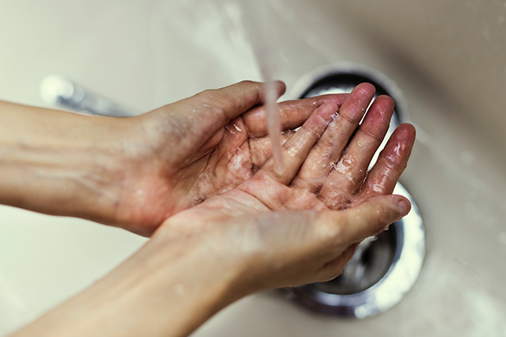
Небольшая предыстория. В далеком 2011 году меня перестало устраивать качество воды из-под крана. Я стала покупать бутилированную и пришла в ужас от количества мусора, который произвожу. Про возможность сдать пластик на переработку в Москве я тогда не знала и, скрепя сердце, продолжала выбрасывать смешанный мусор. Потом попала на экологическую лекцию, узнала про карту пунктов приема вторсырья, начала сдавать отходы на переработку, стала частым гостем и волонтером нескольких экодвижений, написала две дипломные работы по экологической журналистике, а в магистратуре с одногруппницей запустила зеленый клуб и курировала раздельный сбор отходов на журфаке СПбГУ.
Итак, экологичные привычки для повседневной жизни.

1) Покупать только то, что действительно необходимо, отдавая предпочтение долговечным вещам. Вы избавитесь от бесконечного захламления, окружите себя качественными предметами и будете производить меньше мусора.

2) Сдавать отходы на переработку. Это не только уменьшит объем свалок, но и поможет сохранить ресурсы. Да, и в России такое возможно. Откройте recyclemap.ru и найдите ближайший пункт приема вторсырья. Если его все же не окажется рядом, обратите внимание на акции движения «РазДельный Сбор», на которых волонтеры в более чем 10 регионах России принимают у населения вторсырье на ежемесячных акциях. Если и с ними вам не по пути, но желание сдавать отходы на переработку не дает покоя, можно последовать успешным примерам внедрения раздельного сбора в своем дворе. Кроме того, жителям некоторых городов можно обратить внимание на сервисы вывоза вторсырья: например, проект «Собиратор» в Москве, «Экотакси» в Петербурге и Челябинске. Если и с этим не складывается, помните про принцип 3R: reduce, reuse, recycle (уменьшай, используй еще раз, перерабатывай). Приоритет — снижение потребления и повторное использование, и лишь затем переработка.


3) Ответственно избавляться от опасных отходов, к которым, например, относятся электроника, ртутные лампы и термометры, бытовая химия, лаки, краски, просроченные лекарства, отработанные масла, автомобильные покрышки и др. Если они попадут на свалку, то будут загрязнять воздух, почву и подземные воды, а если на переработку, то станут источником ценных материалов. Пункты приема опять же можно найти на карте recyclemap.ru или следить за акциями вроде #ЭлектроОсень. А чтобы снизить потребление тех же батареек, можно их заменить аккумуляторами (батарейки стандартных размеров бывают перезаряжаемыми, и их можно приобрести в любом магазине электроники).

4) Ходить за покупками с многоразовой сумкой. Пластиковые пакеты используются несколько минут, а разлагаются веками. При многократном использовании они чуть менее страшны, раз уж они все равно у вас есть. Избегать нужно именно нового одноразового пластика и стереотипов, что бумажные или «биоразлагаемые» пакеты якобы более экологичны. Бумажные, конечно, довольно быстро разложатся в почве, если туда попадут, но и ресурсов для их производства нужно больше. Важно понимать, что свалка/полигон ТБО — не то же самое, что почва. А «биоразлагаемые» пакеты либо просто распадутся на мелкие части через пару лет (и станут микропластиком, который животные могут принять за еду), либо потребуют особых условий для компостирования, которых на российских полигонах нет. Даже тонким пакетикам для взвешивания тоже уже есть альтернатива — достаточно заказать или сшить пару невесомых мешочков из органзы или сетки. С таким же успехом для взвешивания можно использовать мешочки для стирки из любого супермаркета или многоразовые зип-пакеты (особенно актуально для пыльных продуктов вроде немытого картофеля). И да, гроздь бананов или одинокий кабачок вовсе не обязательно во что-то дополнительно упаковывать.

5) Все же выключать воду, когда чистите зубы и намыливаете что угодно. Вода из-под крана, конечно, в какой-то момент вернется в водоемы, но для ее очистки тоже нужны немалые ресурсы.

6) Избегать одноразовой посуды. Даже кажущиеся столь безобидными «бумажные» стаканчики для кофе сделаны не только из бумаги, но и из слоя пластика, из-за чего их практически не перерабатывают. Кстати, многоразовые кружки бывают складными, а экомагазины давно уже придумали целые наборы для еды в офисе и в дороге.
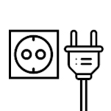
7) Выключать свет и электроприборы из сети, когда ими не пользуетесь. Отдавать предпочтение энергоэффективной бытовой технике (с маркировкой А, А+, А++).
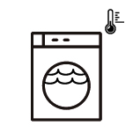
8) Полностью загружать стиральную и посудомоечную машины, по возможности выбирать низкую температуру.

9) При готовке накрывать крышкой кастрюли и сковороды. Это позволяет сохранять тепло и экономить энергию.
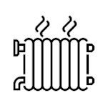
10) Убавлять мощность отопления, если возможно. Утеплить дом (окна, двери) и не загораживать отопительные приборы. И надеть свитер! WWF Канада рекомендует.

11) Предпочитать личному автомобилю общественный транспорт, велосипед, каршеринг, ездить с попутчиками. Автомобилистам ездить спокойно и размеренно, т. к. больше всего топлива сжигается при разгоне.

12) Печатать на бумаге с двух сторон. Выбирать местных производителей и/или изделия с маркировкой FSC (добровольная лесная сертификация, свидетельствующая о надежности источника происхождения древесины).

13) Во время праздников отказаться от воздушных шаров, пластиковых и фольгированных украшений, цветочных букетов и некачественных сувениров. Шарики и блестящие украшения нельзя сдать в переработку, и разлагаться они будут веками, а выращивание и транспортировка срезанных цветов с других континентов наносят большой ущерб природе. Некачественные или ненужные подарки, в свою очередь, рискуют оказаться среди мусора. Что делать? Для мероприятий можно подобрать украшения из бумаги, фруктов и овощей, а подарки делать с учетом пожеланий адресата, опять же избегая излишней одноразовой упаковки.

14) Удалять неактуальные имейлы, фотографии из соцсетей, файлообменников. Для их хранения серверы потребляют электроэнергию.

15) Иногда отказываться от мяса. Для его производства затрачивается большое количество ресурсов: воды, энергии, кормов, а метан, который выделяется из навоза, вносит вклад в изменение климата.

16) Интересоваться экологией и делиться информацией с другими. Если вам кажется, что в своем городе вы одиноки в своих «зеленых» стремлениях, проверьте, нет ли в вашем регионе инициативной группы проектов «Мусора.Больше.Нет», «РазДельный Сбор», «ЭКА», не проводятся ли уже «Чистые игры»? Даже если пока нет, к ним можно присоединиться или почерпнуть знания с их онлайн-ресурсов.

